**Über TortoiseSVN**

TortoiseSVN ist eine einfach zu benutzender SCM / Versionskontroll- Software für Microsoft Windows und wahrscheinlich der beste [Apache™ Subversion®](http://subversion.apache.org/) Client den's gibt. Integriert in den Windows Explorer erlaubt einfache und intuitive Bedienung und ist damit auch unabhängig von jedem Entwicklungstool.

Features

TortoiseSVN ist eine sehr einfach zu bedienende [Versionsverwaltungs-Software](https://de.wikipedia.org/wiki/Versionsverwaltung) für Windows, basierend auf [Subversion](http://subversion.tigris.org/). TortoiseSVN bietet ein schönes und einfaches Benutzerinterface für Subversion.

TortoiseSVN wird unter der [GPL Lizenz](http://www.gnu.org/licenses/old-licenses/gpl-2.0.html) entwickelt. Dies bedeutet dass nicht nur TortoiseSVN selbst sondern auch der Sourcecode frei erhältlich ist. Für den Fall, dass Sie sich mit der GPL nicht so genau auskennen: Sie können TortoiseSVN selbstverständlich auch kommerziell benutzen ohne Einschränkungen. Das einzige was Sie nicht dürfen ist TortoiseSVN selbst irgendwie kommerziell vermarkten.

Da sich TortoiseSVN in den Windows Explorer integriert kann es mit allen Entwicklungstools verwendet werden.

Als Subversion Client, TortoiseSVN hat alle Features von Subversion selbst, einschliesslich:

* neueste CVS Features
* Ordner, Umbenennungen und Datei-Metadaten sind versioniert.
* Commits sind atomar.
* Branching und Tagging sind kurze Operationen (in konstanter Zeit).
* Effizientes Handling von Binärdateien.

Da TortoiseSVN eine Shell-Erweiterung ist, integriert es sich nahtlos in den Windows Explorer. Das bedeutet es ist kann dort verwendet werden wo auch Ihre Daten sind. Und Sie können es mit den Entwicklungstools verwenden mit welchen Sie sich am wohlsten fühlen.

* Alle Befehle sind direkt zugänglich vom Windows Explorer. Sie können   
   wählen, welche Befehle im Hauptmenu angezeigt werden und welche im   
   Untermenu angezeigt werden sollen.

[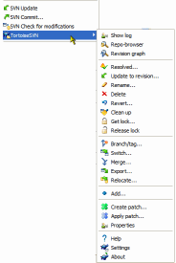](https://tortoisesvn.net/assets/img/ContextMenuDirControl.3bc46230.png)

* Nur diejenigen Befehle welche auch Sinn machen für die ausgewählte Datei oder Ordner werden auch angezeigt. Befehle welche nicht verwendet werden können werden gar nicht erst angezeigt.
* Der Status aller Dateien wird direkt im Explorer angezeigt mit überlagerten Icons. Der folgende Screenshot zeigt alle möglichen Icons. Normalerweise werden Sie jedoch nur einige wenige gleichzeitig sehen.  
  [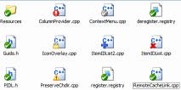](https://tortoisesvn.net/assets/img/Overlays.65cd6215.png)
* Wenn Sie im Explorer die Detail-Anzeige ausgewählt haben kann TortoiseSVN unter Windows XP (leider nicht unter Vista/Windows7) zusätzliche Spalten anzeigen welche Subversion-Infos enthalten:

[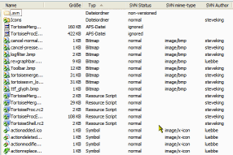](https://tortoisesvn.net/assets/img/ExplorerDetailView.30d4dd7f.png)

* Aussagekräftige und Benutzerfreundliche Dialoge, welche dauernd durch Benutzerfeedback verbessert werden.
* Erlaubt das Verschieben und Kopieren von Dateien/Ordnern durch Rechts-Ziehen im Explorer.

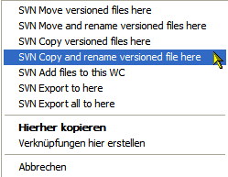

Commit Dialog

Der wohl am häufigsten benutzte Dialog ist der Commit-Dialog. Wann immer Sie Änderungen zum Repository übertragen werden Sie diesen Dialog benutzen. Deshalb haben wir diesen Dialog mit sehr vielen Funktionen ausgestattet welche die Arbeit sehr erleichtern.

*Mächtiger Commit-Dialog*

Integrierte Rechtschreibprüfung für Log-Meldungen. Sie können die Rechtschreib-Module separat downloaden oder einfach das deutsche Sprachpacket installieren. Und mit dem *tsvn:projectlanguage* Property können Sie sogar für jedes Projekt eine andere Sprache festlegen, welche für die Rechtschreibprüfung verwendet wird.

[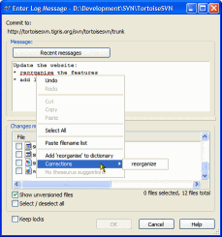](https://tortoisesvn.net/assets/img/CommitDlgSpellCheck.0bba1b4c.png)

* Auto-Vervollständigung von Dateipfaden und Schlüsselwörtern aus den aufgelisteten Dateien.

[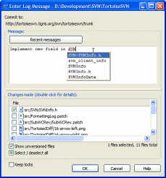](https://tortoisesvn.net/assets/img/CommitDlgAutoCompletion.32c41048.png)

* Textformatierung mit speziellen Zeichen. Zum Beispiel wird Text zwischen '*' Zeichen als **fett**,   
   Text zwischen '^' Zeichen als *kursiv* und Text zwischen '_' Zeichen als unterstrichen dargestellt.

[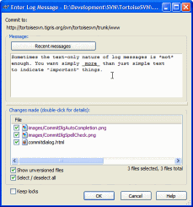](https://tortoisesvn.net/assets/img/CommitDlgTextFormatting.1340eb0b.png)

* Ein Rechts-Klick auf einen beliebigen Eintrag in der Datei/Ordnerliste zeigt ein Menu mit   
   mehreren Befehlen welche direkt im Commit-Dialog ausgeführt werden könnnen, zum Beispiel  
   *Rückgängig*. Sie können auch hier noch Properties setzen und löschen falls Sie dies vorher  
   vergessen haben.
* Ein einfacher Doppelklick auf eine veränderte Datei öffnet das Diff-Program so dass Sie alle  
   Änderungen nochmals überprüfen können bevor Sie die Änderungen übertragen.

*Alle Subversion-Protokolle werden unterstützt*

* http://
* https://
* svn://
* svn+ssh://
* file:///
* svn+XXX://

Überblick

* TortoiseSVN kann eine Grafik erstellen mit allen Revisionen/Commits. Dies erlaubt einen einfachen Überblick über den Projektverlauf, wann genau ein Branch oder ein Tag erstellt wurde.
* [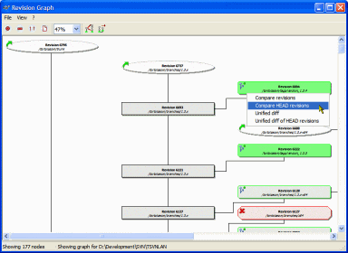](https://tortoisesvn.net/assets/img/RevisionGraph.37b1e5f4.png)
* Statistik-Diagramme

[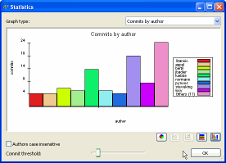](https://tortoisesvn.net/assets/img/StatsByAuthor.61d546f9.png)[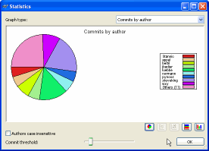](https://tortoisesvn.net/assets/img/StatsByAuthPie.8fab1a23.png)[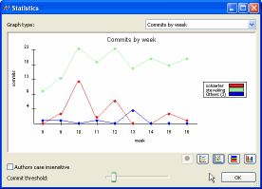](https://tortoisesvn.net/assets/img/StatsByWeek.3bdaeb7b.png)

* Einfaches Vergleichen von zwei Branches oder Tags.

[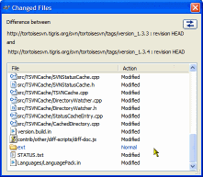](https://tortoisesvn.net/assets/img/DirectoryDiff.484894da.png)

Hilfreiche Tools

*TortoiseMerge*

* Zeigt Änderungen welche an Dateien gemacht wurden.
* Hilft beim Auflösen von Konflikten.
* Kann Patch-Dateien einfügen welche von Leuten ohne Commit-Zugang zum Repository eingebracht werden.

[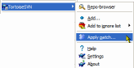](https://tortoisesvn.net/assets/img/ApplyPatchMenu.2804bb3e.png)[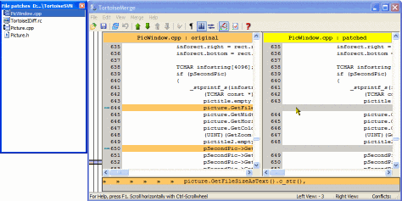](https://tortoisesvn.net/assets/img/ApplyPatch.602659da.png)

*TortoiseBlame*

Zeigt die Annotierung von Dateien, einschließlich die entsprechenden Log-Meldungen für jede Zeile der Datei.

[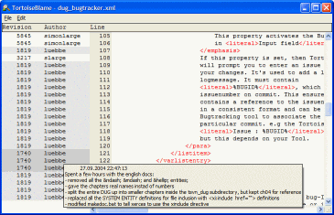](https://tortoisesvn.net/assets/img/Blame.fbe123be.png)

*TortoiseIDiff*

Zeigt Veränderungen an Bild-Dateien.

[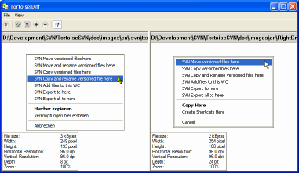](https://tortoisesvn.net/assets/img/TortoiseIDiffTwo.6ce3d3a9.png)

[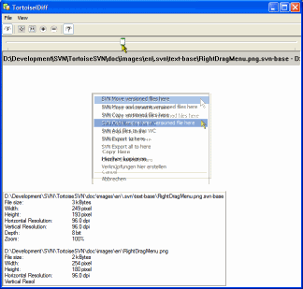](https://tortoisesvn.net/assets/img/TortoiseIDiffOne.c77e274d.png)